УО «Белорусский государственный университет информатики и радиоэлектроники»
Кафедра ПОИТ

Отчет по лабораторной работе №2
по предмету «Основы алгоритмизации и программирования»
Вариант 8

Выполнила:
Лугина Е.М.
Гр.651003
Проверил:
Данилова Г. В.

Минск 2026
Условие задания

Разработать консольную программу на языке С, которая последовательно решает две задачи:
- Часть А: Построение таблицы значений вариантную математическую функцию $y=f\left(x\right)$ на диапазоне от $a$ до $b$ с шагом $h$. Для каждой точки $x$ должна проверяться область определения. Если функция определена, вычисляется значение $y$ и обновляется статистика (минимум, максимум, среднее); если не определена — выводится статус UNDEFINED.
- Часть Б: Вычисление приближенного значения функции $\sin\left(z\right)$ с помощью итерационного ряда Тейлора с точностью $ε={10}^{-4}$ и максимальным числом итераций $MAX_ITERATIONS=100000$. Вычисление абсолютной погрешности по сравнению со стандартной функцией библиотеки math.h.

Данные индивидуального варианта № 8:
Математическая формула (Часть А):

$$y=\frac{|7.2-10x|}{\sqrt{\frac{x}{9}+\frac{x^{3}}{4}}}⋅\operatorname{arctg}\left(\frac{0.8x}{1.11+x^{2}}\right)$$

Контрольные данные диапазона (Часть А):
$a=1.000$, $b=1.060$, $h=0.010$ (Количество расчетных точек: $n=7$).

Итерационный процесс (Часть Б):
Функция: $\sin\left(z\right)$
Рекуррентное соотношение: $t_{0}=z, t_{k+1}=-t_{k}⋅\frac{z^{2}}{\left(2k+2\right)\left(2k+3\right)}$
Контрольный аргумент: $z=0.800$
Точность: $ε=0.0001$ (${10}^{-4}$)

Ручной расчет варианта 8 с пояснениями:
Часть А
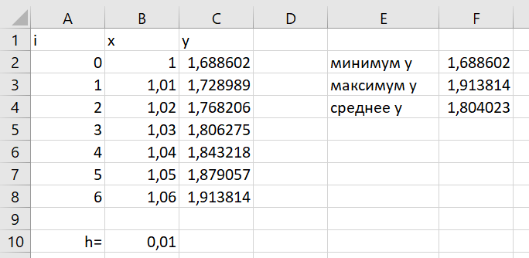

Пояснение:
В3=B2+B10
В4=B3+B10
В5=B4+B10
В6=B5+B10
В7=B6+B10
В8=B7+B10
С2=ABS(7,2 - 10*B2) / КОРЕНЬ(B2/9 + (B2^3)/4) * ATAN((0,8*B2) / (1,11 + B2^2))
С3=ABS(7,2 - 10*B3) / КОРЕНЬ(B3/9 + (B3^3)/4) * ATAN((0,8*B3) / (1,11 + B3^2))
С4=ABS(7,2 - 10*B4) / КОРЕНЬ(B4/9 + (B4^3)/4) * ATAN((0,8*B4) / (1,11 + B4^2))
С5=ABS(7,2 - 10*B5) / КОРЕНЬ(B5/9 + (B5^3)/4) * ATAN((0,8*B5) / (1,11 + B5^2))
С6=ABS(7,2 - 10*B6) / КОРЕНЬ(B6/9 + (B6^3)/4) * ATAN((0,8*B6) / (1,11 + B6^2))
С7=ABS(7,2 - 10*B7) / КОРЕНЬ(B7/9 + (B7^3)/4) * ATAN((0,8*B7) / (1,11 + B7^2))
С8=ABS(7,2 - 10*B8) / КОРЕНЬ(B8/9 + (B8^3)/4) * ATAN((0,8*B8) / (1,11 + B8^2))
среднее y(E4)=СРЗНАЧ(C2:C8)
максимум y (E3)=МИН(C2:C8)
минимум y (E2)=МАКС(C2:C8)

Часть Б
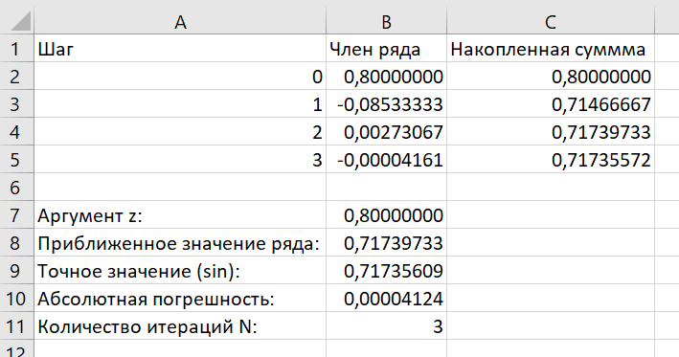

Пояснение:
A2 = 0
A3 = A2 + 1
A4 = A3 + 1
A5 = A4 + 1
B2 = B7
B3 = -B2 * ($B$7^2) / ((2*A2 + 2) * (2*A2 + 3))
B4 = -B3 * ($B$7^2) / ((2*A3 + 2) * (2*A3 + 3))
B5 = -B4 * ($B$7^2) / ((2*A4 + 2) * (2*A4 + 3))
C2 = B2
C3 = C2 + B3
C4 = C3 + B4
C5 = C4 + B5
B8 = C4
B9 = SIN(B7)
B10 = ABS(B8 - B9)
B11 = МАКС(A2:A5)

Условие остановки:
Расчёт завершается на шаге $k=3$ (строка 5), так как модуль очередного члена ряда $|t_{3}|=|-0,000042|=0,000042$ стал меньше заданной точности $ε={10}^{-4}$ ($0,0001$). Итоговая сумма составила 0,717356
Код программы:
#include <stdio.h>
#include <math.h>
#include <locale.h>

int main(void) {
setlocale(LC_ALL, "Russian");
const double eps = 1e-4;
const double DOMAIN_EPS = 1e-9;
const int MAX_ITERATIONS = 100000;

double a, b, h, z, sum_y, min_y, max_y;
int n, valid_count, invalid_count;

n = 0;
valid_count = 0;
invalid_count = 0;
sum_y = 0.0;
min_y = 0.0;
max_y = 0.0;

printf("Программа расчёта значений функции f(x) и итерационного ряда sin(z).\n\n");

printf("Введите начало диапазона a: ");
if (scanf_s("%lf", &a) != 1)
return 1;

printf("Введите конец диапазона b: ");
if (scanf_s("%lf", &b) != 1)
return 1;
if (b < a) {
printf("Ошибка контракта: b должно быть >= a.\n");
return 1;
}

printf("Введите шаг h (> 0): ");
if (scanf_s("%lf", &h) != 1)
return 1;
if (h <= DOMAIN_EPS) {
printf("Ошибка контракта: шаг h должен быть > 0.\n");
return 1;
}

n = (int)floor((b - a) / h) + 1;
if (n < 1 || n > 1000) {
printf("Ошибка: число точек (%d) вне диапазона 1..1000.\n", n);
return 1;
}

printf("\n ТАБЛИЦА ЗНАЧЕНИЙ (Вариант 8) \n");
printf("| %-5s | %-12s | %-15s |\n", "i", "x", "y");

for (int i = 0; i < n; i++) {
double x = a + (double)i * h;

double under_sqrt = (x / 9.0) + (x * x * x / 4.0);

if (under_sqrt < 0.0) {
printf("| %-5d | %-12.4f | %-15s |\n", i, x, "UNDEFINED");
invalid_count++;
}
else {
double denominator = sqrt(under_sqrt);
if (fabs(denominator) < DOMAIN_EPS) {
printf("| %-5d | %-12.4f | %-15s |\n", i, x, "UNDEFINED");
invalid_count++;
}
else {
double num1 = fabs(7.2 - 10.0 * x);
double term1 = num1 / denominator;

double num2 = (4.0 * x) / 5.0;
double den2 = 1.11 + x * x;
double term2 = atan(num2 / den2);

double y = term1 * term2;

if (valid_count == 0) {
min_y = y;
max_y = y;
}
else {
if (y < min_y)
min_y = y;
if (y > max_y)
max_y = y;
}
sum_y += y;
valid_count++;

printf("| %-5d | %-12.4f | %-15.6f |\n", i, x, y);
}
}
}

printf("Всего расчетных точек: %d\n", n);
printf("Допустимых точек: %d\n", valid_count);
printf("Недопустимых точек (UNDEFINED): %d\n", invalid_count);

if (valid_count > 0) {
printf("Минимум y: %.6f\n", min_y);
printf("Максимум y: %.6f\n", max_y);
printf("Среднее y: %.6f\n", sum_y / (double)valid_count);
}
else {
printf("Статистика недоступна: нет допустимых точек.\n");
}

printf("\n ИТЕРАЦИОННЫЙ РАСЧЕТ (Ряд Тейлора для sin(z)) \n");
printf("Введите значение аргумента z: ");
if (scanf_s("%lf", &z) != 1)
return 1;

double sum_series = 0.0;
double term = z;
int k = 0;

while (fabs(term) > eps && k < MAX_ITERATIONS) {
sum_series += term;
double factor = -(z * z) / ((2.0 * (double)k + 2.0) *
(2.0 * (double)k + 3.0));
term *= factor;
k++;
}

if (k >= MAX_ITERATIONS) {
printf("Внимание: Превышен защитный предел итераций (%d)! "
"Ряд не сошёлся.\n", MAX_ITERATIONS);
}

double math_sin = sin(z);
double abs_diff = fabs(sum_series - math_sin);

printf("Приближенное значение ряда: %.8f\n", sum_series);
printf("Точное значение библиотеки: %.8f\n", math_sin);
printf("Абсолютная погрешность: %.8e\n", abs_diff);
printf("Количество итераций N: %d\n", k);

return 0;
}

Скриншот

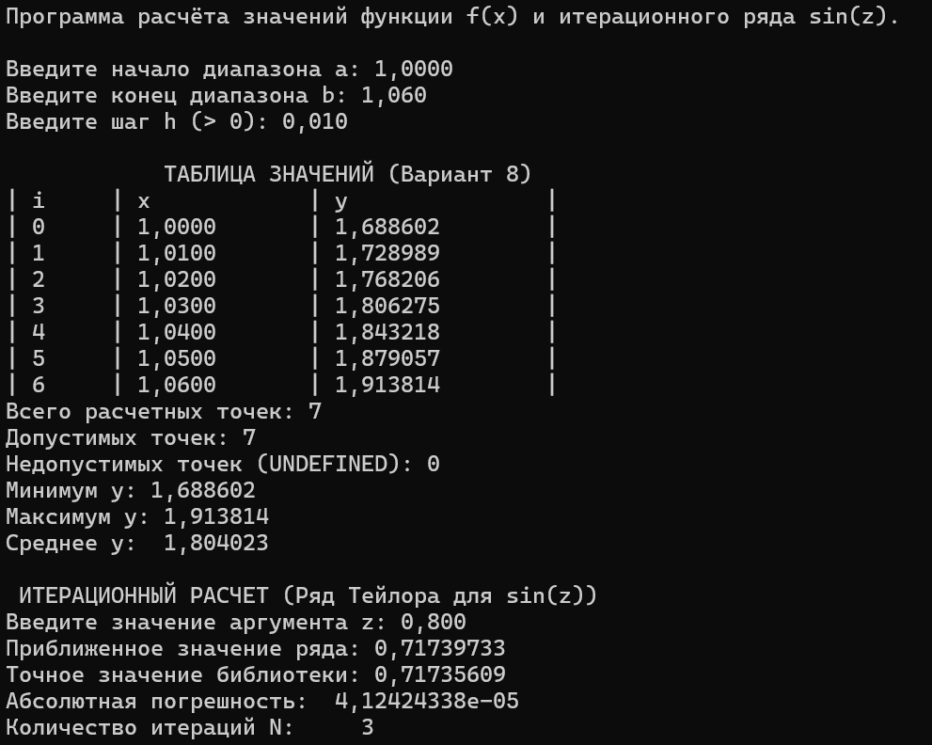

Таблица тестирования программы

ID | Входы | Ожидание | Факт | Итог/объяснение
Т1 | 1.000,  1.060,  0.010,  0.8 | $$y_{0}=1.688602$$  $$y_{1}=1.728989$$  $$y_{2}=1.768206$$  $$y_{3}=1.806275$$  $$y_{4}=1.843218$$  $$y_{5}=1.879057$$  $$y_{6}=1.913814$$  Минимум  $y=1.688602$  Максимум  $$y=1.913814$$  Среднее  $$y=1.804023$$  Ряд Тейлора: 0.71739733 (N=3) | $$y_{0}=1.688602$$  $$y_{1}=1.728989$$  $$y_{2}=1.768206$$  $$y_{3}=1.806275$$  $$y_{4}=1.843218$$  $$y_{5}=1.879057$$  $$y_{6}=1.913814$$  Минимум  $y=1.688602$  Максимум  $$y=1.913814$$  Среднее  $$y=1.804023$$  Ряд Тейлора: 0.71739733 (N=3) | PASS  Полное совпадение с ручным расчётом и Excel.
Т2 | 1.000,  1.020,  0.010,  0.5 | $$y_{0}=1.688602$$  $$y_{1}=1.728989$$  $$y_{2}=1.768206$$  Минимум  $$y=1.688602$$  Максимум  $$y=1.768206$$  Среднее  $$y=1.728599$$  Ряд Тейлора: 0.47942554 (N=3) | $$y_{0}=1.688602$$  $$y_{1}=1.728989$$  $$y_{2}=1.768206$$  Минимум  $$y=1.688602$$  Максимум  $$y=1.768206$$  Среднее  $$y=1.728599$$  Ряд Тейлора: 0.47942554 (N=3) | PASS  Корректная работа на укороченном интервале и другом аргументе.
Т3 | -2.000,  -1.000, 0.500,  0.0 | $$y_{0}=\text{UNDEFINED}$$  $$y_{1}=\text{UNDEFINED}$$  $$y_{2}=\text{UNDEFINED}$$  Статистика недоступна  Ряд для 0.0: 0.00000000 (N=1) | $$y_{0}=\text{UNDEFINED}$$  $$y_{1}=\text{UNDEFINED}$$  $$y_{2}=\text{UNDEFINED}$$  Статистика недоступна  Ряд для 0.0: 0.00000000 (N=1) | PASS  Корректная проверка области определения (ОДЗ) и нулевого аргумента.
Т4 | 1.060,  1.000,  0.010,  0.8 | Ошибка контракта: конец диапазона меньше начала | Ошибка контракта: b должно быть >= a. | PASS  Блокировка некорректного диапазона.
Т5 | 1.000,  1.060,  0.000,  0.8 | Ошибка контракта: шаг $h≤0$ | Ошибка контракта: шаг h должен быть > 0. | PASS  Блокировка зацикливания при нулевом шаге.

Вывод:
Разработанная программа корректно реализует алгоритмы линейного табулирования математической функции с проверкой области определения и итерационного вычисления ряда Тейлора. Все полученные программным путем результаты полностью подтверждены ручными расчётами и независимостью среды MS Excel.

ИИ-тестирование
Предложение AI | Решение | Как проверено | Вывод / Обоснование
1. Ввод отрицательного диапазона $x$  (Риск: корень из отрицательного числа) | Принято | Запуск с  $a=-2.0,$  $b=-1.0$. | Программа корректно определила подкоренное выражение $U\left(x\right)<0$, вывела статус UNDEFINED для всех точек и корректно обработала статистику.
2. Ввод шага $h=0$  (Риск: зацикливание программы) | Принято | Запуск с $h=0.0$. | Программа сработала по защитному условию контракта $h≤DOMAIN_EPS$, заблокировала выполнение и выдала сообщение об ошибке.
3. Остановка цикла ряда по условию sum < eps | Отклонено | Проверка критерия остановки ряда Тейлора. | Отклонено, так как проверяться должен текущий член ряда ($|t_{k}|≤ε$), а не накопленная сумма. Иначе цикл завершится некорректно.
4. Ввод аргумента $z=0$ для $\sin\left(z\right)$ | Изменено | Запуск с аргументом  $z=0$. | Изменено: проверена сходимость итерационного процесса при нулевом аргументе. Программа выполнила 1 итерацию и выдала точный результат 0.00000000.

Блок схема

